导师姓名：朱秀芳

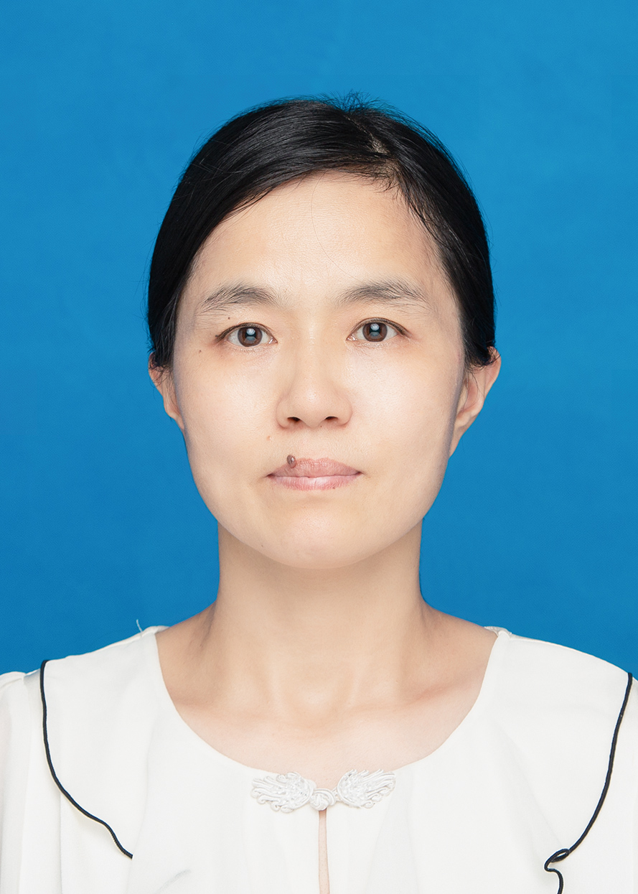
导师照片

导师简介：（例）
朱秀芳，女，1978年1月出生，工学博士，副教授，硕士生导师。
长期从事电化学分析及固体氧化物燃料电池领域研究工作，在电化学传感及电池材料等方面开展研究，主持参与国家、省部级科研项目10余项，企事业单位产学研合作项目5项，获批授权发明专利5项，发表高水平学术论文10余篇。

招生方向：化学工程，材料工程
联系方式：信箱：xiufangzhu@hiyt.edu.cn, 电话:18360727993

